Тема 5. |  | Ризик і ціна капіталу  (лекція – 4 год., практика – 4 год.)

3.1. План лекції
1. Поняття та класифікація фінансових ризиків.
2. Методи оцінювання ризику на фінансовому ринку.
3. Методи управління фінансовими ризиками.
4. Ціноутворення на фінансовому ринку.
5. Майбутня та поточна вартість фінансових інструментів.

1. ПОНЯТТЯ ТА КЛАСИФІКАЦІЯ ФІНАНСОВИХ РИЗИКІВ
Ризик як економічна категорія виник з появою товарно-грошових відносин і відображає подію, яка може відбутися чи ні. До того ж, для події, що відбулася, можливі 3 варіанти економічного результату.
позитивний | нульовий | негативний
(вигода, прибуток) | (результат не змінюється) | (збиток, втрата)
Кожен ризик має певні критерії свого існування, а саме:
1) повинен бути можливим;
2) повинен мати випадковий характер;
3) факт реалізації невідомий у часі та просторі;
4) наслідки реалізації повинні бути об‘єктивно виміряні та оцінені.
Зрозуміло, що перед СГД стоїть задача попередження, компенсації та ліквідації будь-яких ризиків, що можливо досяги за допомогою антиризиковою діяльністю.

Антиризикова діяльність – діяльність спрямована на попередженні, компенсації та ліквідації ризиків.

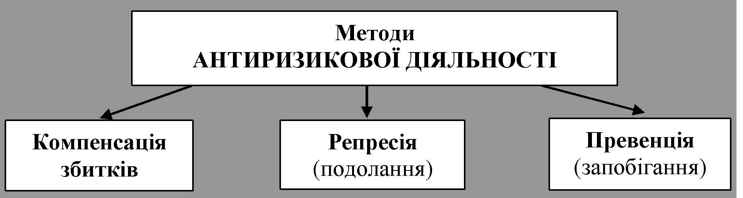
Операції з фінансовими інструментами завжди пов‘язані з ризиком, а саме з фінансовим ризиком.

Фінансовий ризик – ризик не отримати задовільний фінансовий результат.

Оскільки прибуток є основним фінансовим результатом будь-якої підприємницької діяльності, то фінансовий ризик можна трактувати як невизначеність в отриманні майбутніх прибутків.
Фінансові ризики насамперед пов‘язані зі змінами на фінансовому ринку та змінами в економіці (це можуть бути зміни процентних ставок, валютних курсів, зміни в діяльності галузей господарства чи в діяльності конкретних позичальників).
У цілому фінансовий ризик можна КЛАСИФІКУВАТИ за наступними ознаками:
а) за величиною
– високий  – середній  – низький | 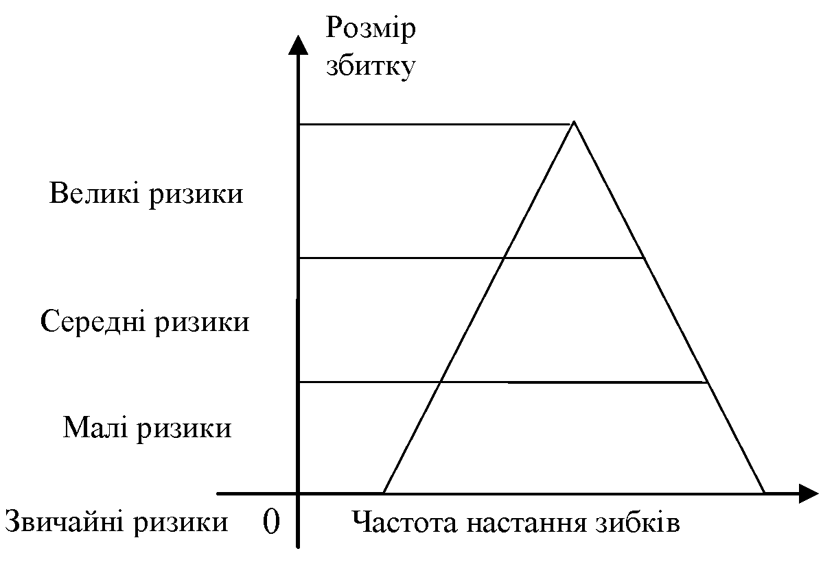
б) за ступенем допустимості
– допустимий (пов’язаний із втратою прибутку у разі нереалізації рішень, втрата частини доходу)
– критичний (пов’язаний з можливістю неотримання (втрати) доходу, повністю втрачається дохіді виникає необхідність для відшкодування цих втрат)
– катастрофічний (впливає на ліквідацію позицій фірми, на її платоспроможність; такий ризик є прямою передумовою банкрутства фірми, так як втрачається повністю все майно)
в) за об‘єктами
– ризик підприємця
– ризик банку
– ризик СК
– ризики окремих юридичних та фізичних осіб
г) за видами діяльності
– виробничий
– посередницький
– торгівельний
– транспортний
– консалтинговий
–страховий тощо
д) за економічним змістом
– чистий (передбачає відсутність збитків або отримання збитку)
– спекулятивний (передбачає відсутність прибутку, збитку (нульового результату), або отримання прибутку, або збитків)
е) за характером
– операційний (неправильна організація, помилка у виборі методу чи іншої фінансової операції)
– інфляційний (залежить від ступеня точності прогнозування та впливу інфляції на результат діяльності)
– кредитний (непогашення кредиту чи несплати відсотків за ним)
– процентний (зміна ставок за кредитними ресурсами)
– валютний (зміна курсів валют)
є) за галузевою і територіальною ознакою
– загальноекономічні (зміни в економіці, валютній політиці, рівні інфляції, ВВП тощо)
– галузеві (пов‘язані зі специфікою кожної галузі)
– регіональні (пов‘язані зі специфікою спрямованості кожного регіону)
– країни (політичні, економічні ризики)
і) за систематичністю
– систематичні (пов‘язані з економічною а політичною ситуаціями в країні та світі: ризик зміни відсоткової ставки, ризик падіння загальноринкових цін, ризик інфляції тощо)
– несистематичні (пов‘язані з фінансовим станом конкретного емітента ЦП: ризик ліквідності (можливість втрат при реалізації ЦП через зміни оцінки його якості), галузевий ризик)
й) селективний – ризик неправильного вибору ЦП для інвестування при формуванні портфеля
к) часовий – ризик емісії, купівлі/продажу ЦП в невідповідний час, що тягне за собою втрати.
Причини виникнення фінансового ризику
1) слабка і нестабільна економіка країни; 6) інфляція;
2) зростання витрат на підприємстві; 7) незадовільне керівництво фінансовою політикою підприємства;
3) зниження цін на світовому ринку; 8) конкурентна боротьба;
4) економічна криза; 9) політичні фактори;
5) державне регулювання банківської облікової ставки 10) суттєві коливання обмінних курсів валют;
тощо
2. МЕТОДИ ОЦІНЮВАННЯ РИЗИКУ НА ФІНАНСОВОМУ РИНКУ
Щоб кількісно визначити величину фінансового ринку, необхідно знати всі можливі наслідки будь-якої окремої дії та ймовірності самих наслідків. У статистичному аналізі величина ризику вимірюється двома критеріями:
- середньо очікуваним значенням (дисперсією)
Для остаточного прийняття рішення необхідно виміряти змінність показників, тобто визначити міру змінності можливого результату (ступінь відхилення очікуваного значення від середньої величини). Для цього розраховується середнє квадратичне відхилення:
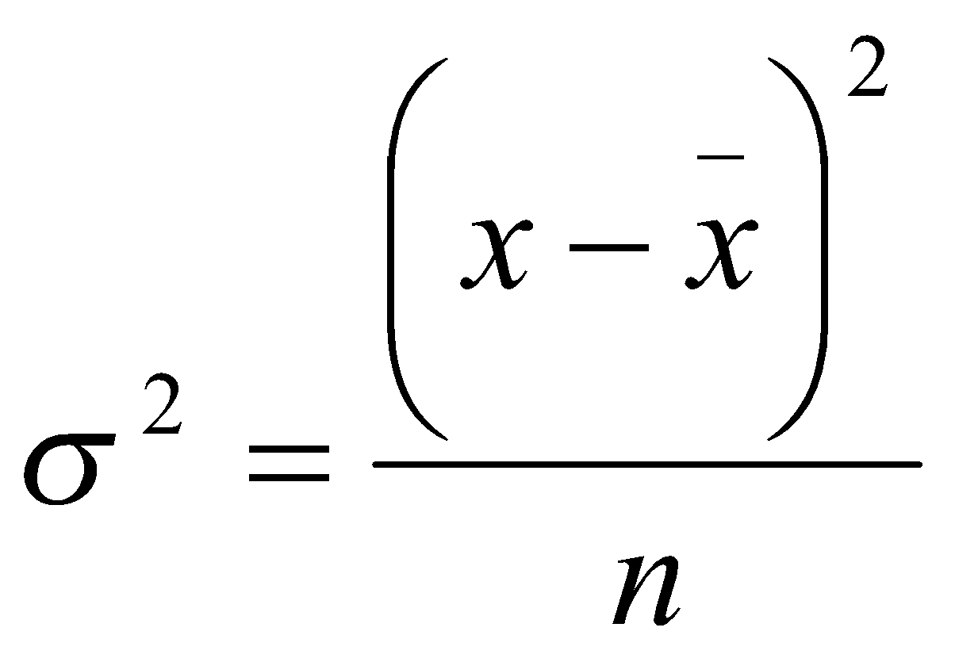 або 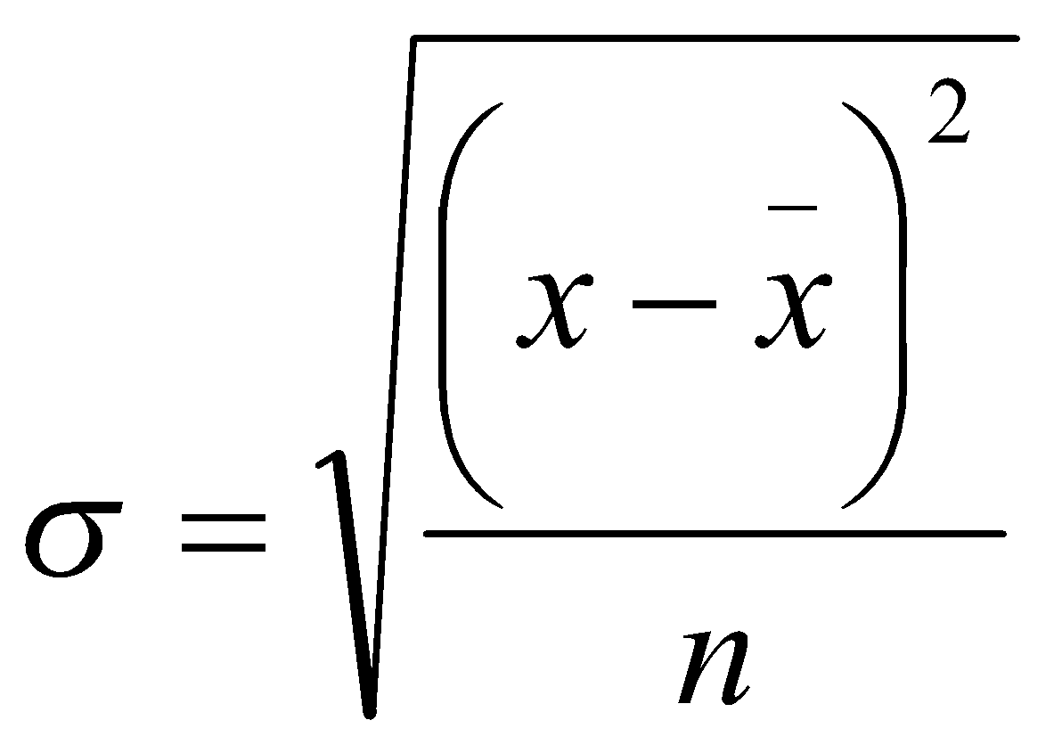, де  – дисперсія,  – очікуване значення для кожного випадку вкладення фінансових ресурсів,  – середнє очікуване значення,  – кількість вкладень фінансових ресурсів
- коливанням (варіацією можливого результату)
За допомогою коефіцієнта варіації є можливість порівняти змінність ознак,, виражених у різних одиницях виміру:
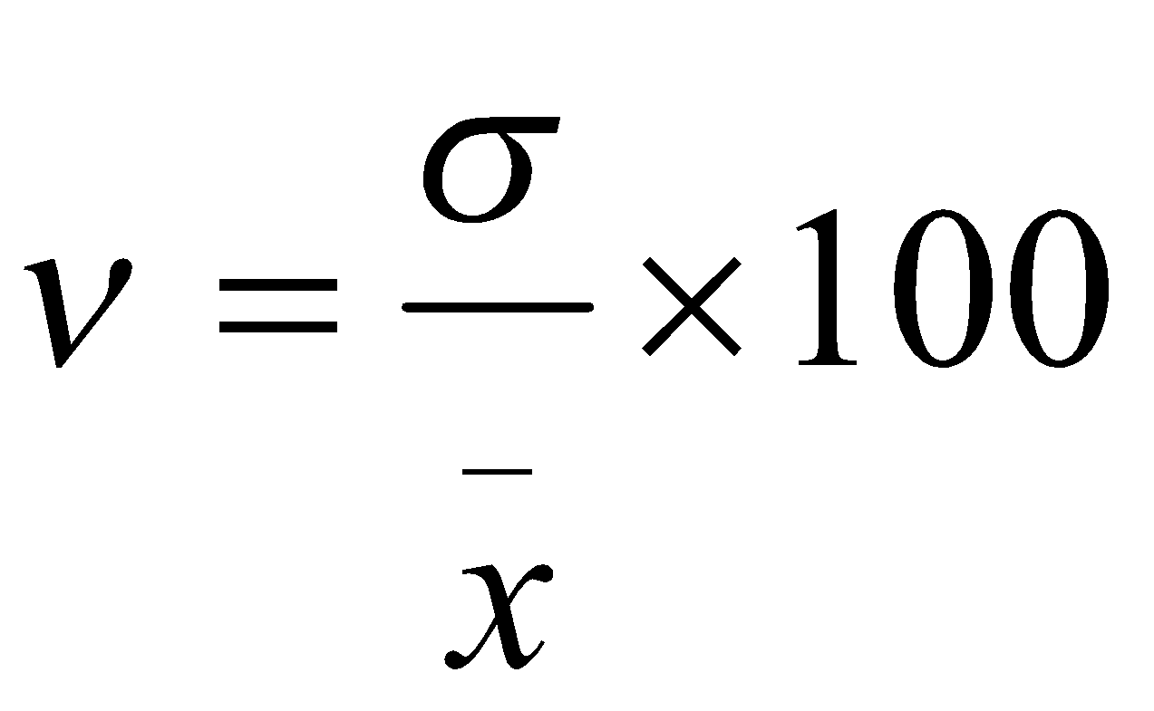, де  – середнє квадратичне відхилення, – середнє очікуване значення
Коефіцієнт варіації може змінюватися від 1 до 100%. Чим вищий цей коефіцієнт, тим сильніші коливання:
- до 10% – слабкі коливання фінансового ризику вкладень
- 10-25% – середні, помірні коливання
- >25% – високі коливання.
Застосовуються й інші аналітичні МЕТОДИ ОЦІНЮВАННЯ фінансового ризику. Найперспективнішим з них є факторний аналіз фінансових ризиків. А також використовуються:
- метод експертних оцінок (складання порівняльних характеристик рівнів ризику, визначення рейтингів, підготовка аналітичних експертних оглядів)
- економіко-математичне моделювання (правильний вибір моделі)
- комп‘ютерна імітація ризику
- метод соціально-економічного експерименту (проведення окремих експериментів за типовими фінансовими ситуаціями)
- метод аналогій (на основі практичного досвіду інших підприємств оцінюється ймовірність настання певних подій, отримання конкретного фінансового результату)
Оцінювання ризику ґрунтується на поєднанні наукових методик та інтуїції експертів, аналітиків.
3. МЕТОДИ УПРАВЛІННЯ ФІНАНСОВИМИ РИЗИКАМИ
Для зниження ступеня фінансового ризику застосовуються різні СПОСОБИ:
- диверсифікація
- лімітування
- страхування
- придбання додаткової інформації тощо
Диверсифікація | Лімітування | Страхування
Розподіл інвестованих коштів між різними об‘єктами вкладення, які безпосередньо не пов‘язані між собою | Встановлення ліміту, тобто граничних сум витрат, продаж, кредиту  Використовується:  – банками при наданні кредиту СГД при продажу товарів у кредит  – інвесторами при визначенні суми вкладення капіталу | Інвестор готовий відмовитися від частки прибутку, тільки б уникнути ризику, тобто він готовий заплатити за зниження ступеня ризику до нуля
Система управління ризиками включає наступні ЕТАПИ:
- ідентифікація ризику – встановлення переліку основних видів фінансових ризиків, що притаманні діяльності конкретного підприємства чи конкретній фінансовій операції;
- оцінка ризику –відображення наслідків впливу ризику на ймовірності їх настання в кількісному виразі;
- нейтралізація ризику – вжиття заходів щодо зменшення ймовірності настання ризику і зменшення наслідків їх впливу.
ідентифікація ризику | оцінка ризику | нейтралізація ризику
1-а стадія  складання переліку можливих несистематичних ризиків підприємства, які притаманні кожному з напрямку його діяльності  (господарські, інвестиційні, фінансові)  2-а стадія  визначення переліку систематичних ризиків пов‘язаних з господарською діяльністю підприємства в цілому  3-тя стадія  Формування портфеля фінансових ризиків | базовими величинами, що розраховуються є величина збитків, яких може зазнати підприємство та ймовірність настання цих збитків  для визначення цих величин використовуються складні алгоритми розрахунків | до інструментів відносяться:  - диверсифікація  - страхування  - формування відповідних резервів  - хеджування
Найпоширенішим інструментом нейтралізації наслідків настання ризику є використання резервного фонду фінансових ресурсів, що призначається для покриття можливих збитків.
Резерви створюються відповідно до чинного законодавства або установчих документів підприємств за рахунок нерозподіленого прибутку або коштів власників. Розмір фонду не може бути меншим ніж 25% статутного капіталу підприємства, а розмір щорічних відрахувань до резервного фонду не може бути меншими ніж 5% суми чистого прибутку підприємства.

Хеджування – метод страхування цінового ризику за угодами на біржі (товарній, фондовій).

Механізм хеджування ризиків полягає у здійсненні зустрічних операцій з купівлі/продажу активів (фінансових інструментів).
Основні фінансові інструменти хеджування ризиків
Форвардний контракт | стандартний документ, який засвідчує зобов‘язання особи придбати (продати) цінні папери, товари або кошти у визначений час та на визначених умовах у майбутньому, з фіксацією цін такого продажу під час укладення такого Ф.к.  При цьому будь-яка сторона Ф.к. має право відмовитися від його виконання винятково за наявності згоди іншої сторони контракту або у випадках, визначених цивільним законодавством.  Претензії щодо невиконання або неналежного виконання Ф. к. можуть пред'являтися винятково емітенту такого Ф. к.  Продавець Ф. к. не може передати (продати) зобов'язання за цим контрактом іншим особам без згоди покупця Ф. к.  Покупець Ф. к. має право без погодження з іншою стороною контракту в будь-який момент до закінчення строку дії (ліквідації) Ф. к. продати такий контракт будь-якій іншій особі, включаючи продавця такого Ф. к.
Ф‘ючерс | стандартний документ, який засвідчує зобов'язання придбати (продати) цінні папери, (можливо ще не виготовлені) товари або кошти у визначений час та на визначених умовах у майбутньому, з фіксацією цін на момент виконання зобов‘язань сторонами контракту  При цьому будь-яка сторона Ф. к. має право відмовитися від його виконання винятково за наявності згоди іншої сторони контракту або у випадках, визначених цивільним законодавством.  Покупець Ф. к. має право продати такий контракт протягом строку його дії іншим особам без погодження умов такого продажу з продавцем контракту.
Опціон | стандартний документ, який засвідчує право придбати або продати цінні папери (товари, кошти) на визначених умовах у майбутньому, з фіксацією ціни на час укладення такого опціону або на час такого придбання за рішенням сторін контракту  Продавець опціону (емітент) несе безумовне та безвідкличне зобов'язання щодо придбання/продажу цінних паперів (товарів, коштів) на умовах укладеного опціонного контракту.  Будь-який покупець опціону має право відмовитися у будь-який момент від придбання/продажу таких цінних паперів (товарів, коштів).  Претензії стосовно неналежного виконання або невиконання зобов'язань опціонного контракту можуть пред'являтися винятково емітенту опціону.  Опціон може бути проданий без обмежень іншим особам протягом строку його дії.
Своп | є угодою про обмін активів, процентних виплат, процентних ставок або інших характеристик, вказаних в угоді, з метою оптимізації структури капіталу компанії і отримання додаткового доходу  (контракт на придбання/продаж певної кількості ЦП, товарів, коштів супроводжується контрактом на зворотний їх продаж/купівлю на певну дату в майбутньому)
4. ЦІНОУТВОРЕННЯ НА ФІНАНСОВОМУ РИНКУ
Капітал в умовах ринкової економіки розподіляється за допомогою механізму ціноутворення. Згідно з класичним визначенням економічної теорії:

ціна – це грошовий вираз вартості того чи іншого товару.

На фінансовому ринку мають місце 2 категорії, що пов’язано з ціною:
Ціна (курс) ЦП | Ціна капіталу
(виражено в грошових одиницях) | (виражено в %)

Для інвестора ціна капіталу є доходом, який він отримує від вкладення інвестицій у фінансових активів,
емітента – фінансовими витратами, які він повинен сплатити інвестору у % до отриманого капіталу.
У формуванні ціна на фінансовому ринку беруть участь усі його учасники: емітенти, інвестори, посередники, спеціалісти
Основним завданням ціноутворення на фінансовому ринку є:
- відображення реального співвідношення попиту і пропозиції;
- реалізація конкретних цілей ціноутворення;
- урахування різноманітних факторів, що впливають на формування ціни.
Принципи ціноутворення
  - наукових підхід (обґрунтованість цілей ціноутворення)
  - цільове спрямування залежно від цінової політики та стратегії
  - можливість зіставити цін за різні періоди на різні фінансові інструменти
  - реальність або достовірність – втілення в ціні фактичних витрат на емісію
  - урахування рівня цін на аналогічні фінансові інструменти
  - відображення реального рівня витрат на фінансових операцій
  - поєднання стратегії і тактики ціноутворення.
На формування цін на фінансовому ринку впливають такі ФАКТОРИ:
Внутрішні | Зовнішні
- cтупінь технічного озброєного виробництва  - якість цінних паперів (  )  - інвестиційні характеристики цінних паперів (  ) | - галузева належність емітентів  - територіальні умови його розміщення  - специфіка окремих регіонів  - заходи державного регулювання цін  - урахування цін на аналогічних цінних паперів  - послуги на зовнішньому ринку  - конкурентоспроможність  - монополізм  - ступінь розвитку ринкових відносин  - співвідношення між попитом і пропозицією  - рівень податків

РИНКОВІ ФАКТОРИ ВПЛИВУ
попит | витрати | конкуренція
- обсяг потенційних інвестиції  - смаки та звички інвесторів  - їхні доходи  - наявність аналогічних цінних паперів на ринку  - ціна на них  - вартість інших фінансових інструментів | - емісійні витрати  - маркетинг витрат  витрати, що пов’язано з випуском і обігом фінансових активів | - кількість і різмноманітність емітентів  - наявність аналогічних цінних паперів  - рівень цін конкурентоспроможності

Необхідно зазначити, що перелічені фактори можуть як підвищуватись, так і знижуватись рівень ціни. Дія цих факторів багато в чому залежить від конкурентоспроможності заходів щодо державних регулювання системи ціноутворення.
На фінансовому ринку застосовується багато ВИДІВ ЦІН на фінансових інструменти.
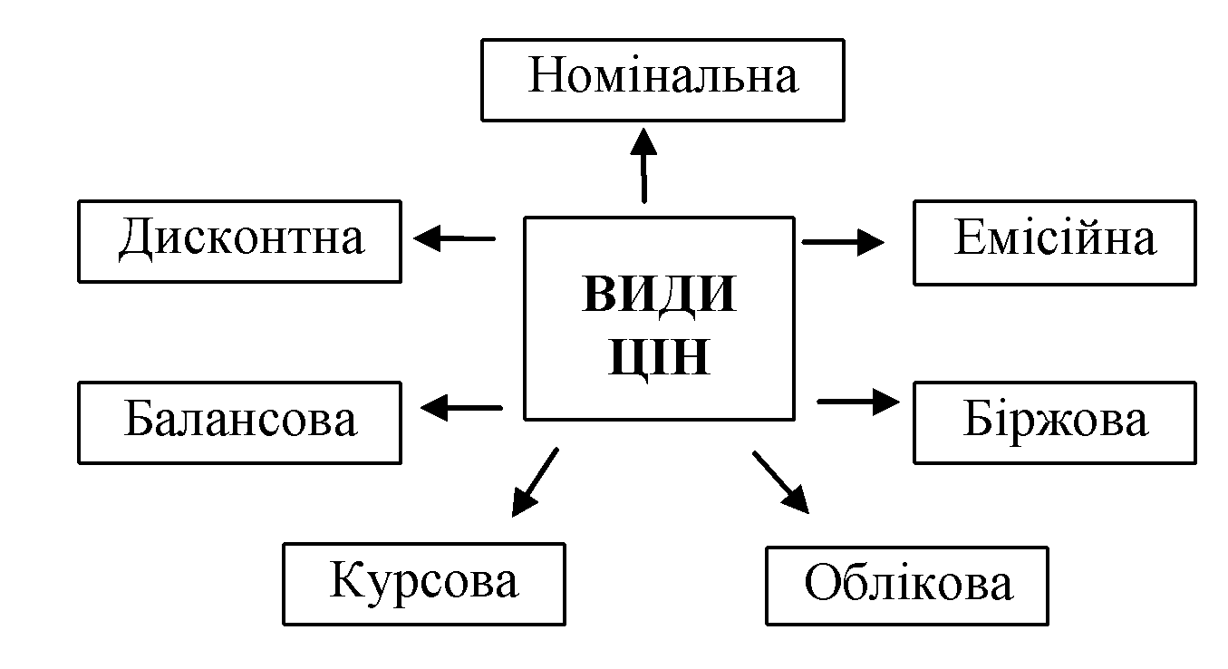
- номінальна – зазначена на бланку цінних паперів, визначається в проспекті емісії при випуску (інформує про те, яка частина вартості статутного капіталу припадала на 1 акцію в момент форм. АТ)
- емісійна – Р продажу цінних паперів при їх первинному розміщенні (може не збігатися з номін. Р)
- балансова – визначається на підставі фінансової звітності підприємства як вартість майна АТ, утворюється за рахунок власних джерел, поділена на кількість випущених акцій.
- облікова – за якою цінні папери обліковуються на балансі підприємства в даний момент
- курсова (ринкова) – відображає співвідношення попиту і пропозиції
- біржова – визначає на біржі в процесі торгів
- дисконтна (поточна) – визначає з урахування дисконтних множників і норм інв-ня
Економічна сутність Р найбільш повно проявляється через функції, які вона виконує на фінансовому ринку:
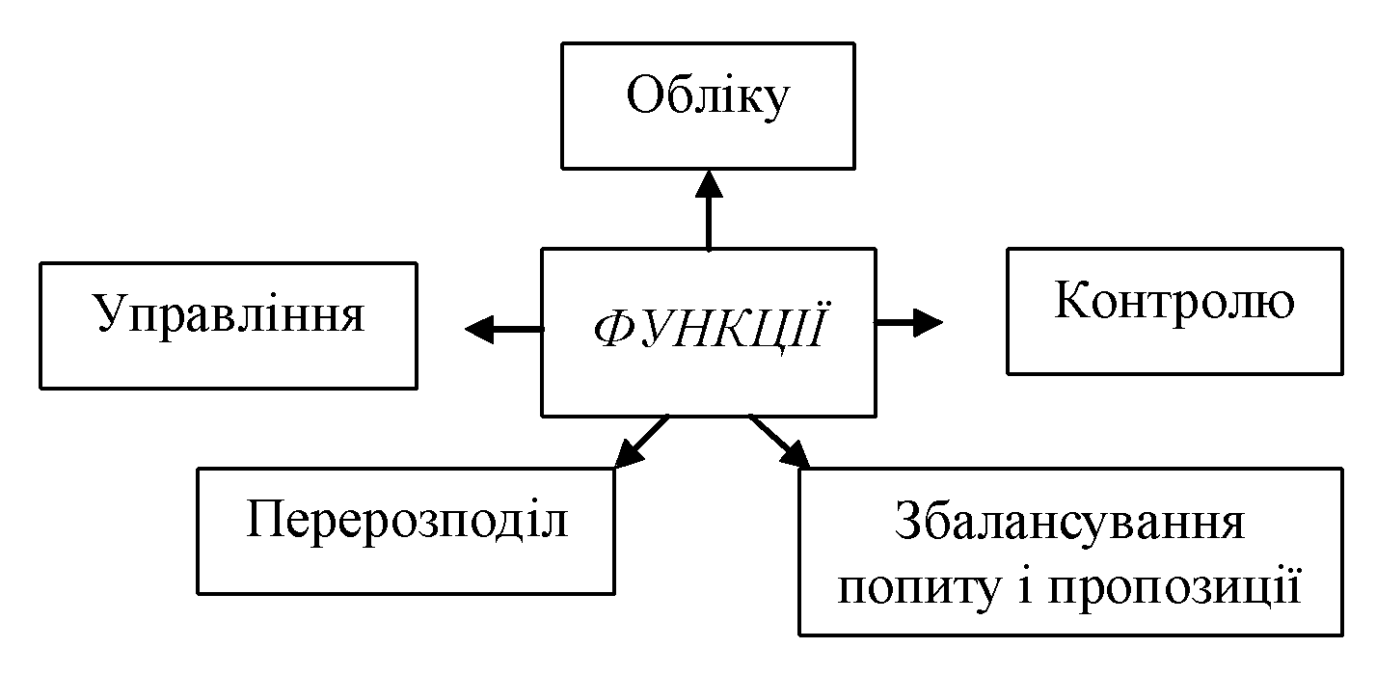
- обліку – у процесі ціноутворення на ринку фіксується певна вартість фінансових інструментів
- контролю – за допомогою встановлення різних Р здійснюється контроль за рухом вартості різних видів інструментів
- збалансування попиту і пропозиції – при ↑ попиту та ↓ пропозиції, Р на фінансові інструменти ↑; при ↓ попиту та ↑ пропозиції – Р ↓
- перерозподіл – у результаті відхилення Р від вартості новостворена вартість перерозподілу, між галузями економіки і регулювання, нагромадження і споживанням.
- управління – Р в умовах ринку визначається в якій кількості і яких інвестиційних властивостей випуску ЦП, як буде здійснюватись їх випуск, з якими витратами і прибутками.
Ціноутворення на фінансовому ринку здійснюється декількома МЕТОДАМИ:
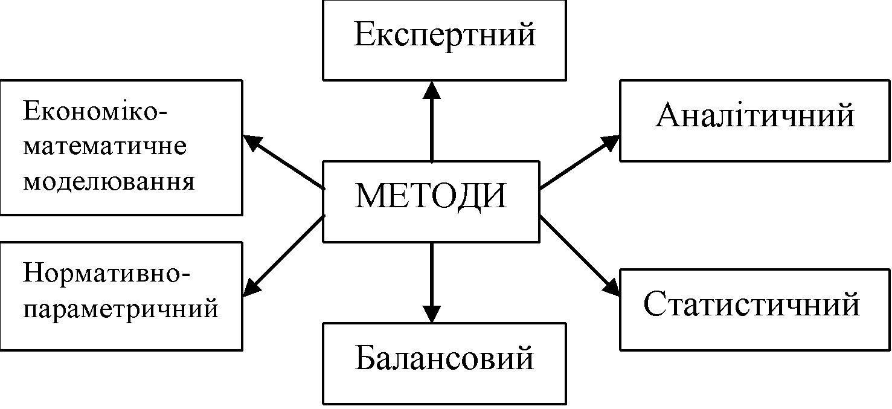
- експертний – ґрунтування на використання аргументованих висновків експертів з рівня реальної вартості того чи іншого фінансового інструменту або Р певної фондової операції.
- аналітичний – передбачає, що рівень Р визначається в результаті детального аналізу кон’юнктури ринку, виконується діагностичний факторний аналіз, моніторинг.
- статистичний – базується на статистичному аналізі з використанням середніх величин, індексів, дисперсії, варіації.
- балансовий – теоретично найпростіший (вартість майна, зафіксований в офіційній звітності підприємства, ділиться на загальну кількість акцій)
- нормативно-параметричний (бальний) – кожна інвестиційна характеристика цінних паперів або фондових операцій має певний діапазон нормативних значень, вибрана нормативна одиниця оцінються тією чи іншою кількістю балів, які підсумовується, і отримана сума балів помножується на завчасно прийняту вартісну оцінку 1 бала.
- економіко-математичне моделювання – імітаційне або динамічне моделювання на основі графічних або логічних моделей з використанням комп’ютерних технологій.

5. МАЙБУТНЯ ТА ПОТОЧНА ВАРТІСТЬ ФІНАНСОВИХ ІНСТРУМЕНТІВ
Враховуючи, що процес інвестування тривалий у часі в інвестиційній практиці часто необхідно порівнювати вартість грошей на початок їхнього інвестування з вартістю грошей при їхньому поверненні у вигляді майбутнього прибутку, амортизації відрахувань тощо.
Ключову роль при трансформації вартості коштів у часі відіграють два основних поняття:

Майбутня вартість грошей |  | Теперішня вартість грошей
Сума, в яку перетворюється через певний період часу з урахуванням певної ставки % інвестовані сьогодні кошти |  | Сума майбутніх грошових надходжень, звернених з урахування певної % ставки до теперішнього періоду
Визначення майбутньої вартості пов’язано з процесом:  - нарощення цієї вартості (поступово ↑ сума вкладу шляхом приєднання до первісного його розміру суми %; ця сума розраховується за процентною ставкою);  - дисконтування (спосіб приведення майбутньої вартості до їх вартості в поточному періоді – до реальної вартості грошей) |  | Пов’язано з процесом дисконтування (зворотна операція нарощування)  У цьому разі сума процента відраховується від майбутньої вартості грошових коштів. Така ситуація виникає в тих випадках, коли необхідно визначити, скільки коштів потрібно інвестувати сьогодні для того, щоб через певний проміжок часу отримати зазделегідь обумовлену їх суму
Майбутні грошові потоки
Одиничний  сума, що виплачується одноразово | Ануїтет  рівномірні грошові потоки, що регулярно надходять (платежі за вкладами, процентні виплати по облігаціях, орендні платежі тощо)
Визначення вартості грошей в часі необхідне, щоб сумувати грошові потоки, що надходять в різні періоди часу. Наприклад, якщо визначили поточну вартість одиничного надходження і поточну вартість ануїтету, то можна сумувати ці грошові потоки для визначення загальної суми надходжень, що має велике значення для визначення потоку доходів від активів, а також дає можливість визначати ефективність інвестування.
Визначення поточної вартості необхідне в ситуації, коли відома вартість майбутніх грошових потоків, отриманих в результаті капіталовкладень в нульовому періоді.
Це можна представити графічно:
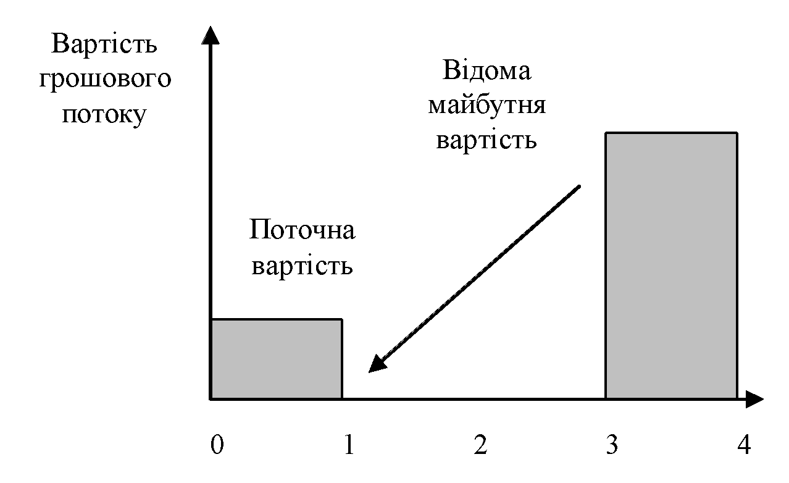
Схема визначення поточної вартості фінансових інструментів
При проведенні фінансово-економічних розрахунків, пов’язаних з інвестуванням коштів, процеси нарощування і дисконтування вартості можуть здійснюватись як за простими, так і за складними процентами. Прості проценти застосовуються, як правило, при короткостроковому інвестуванні, складні – при довгостроковому.

Простим процентом називається сума, яка нараховується за початковою (реальною) вартістю вкладу в кінці одного періоду платежу, що обумовлюється умовами інвестування засобів (місяць, квартал і т. п.).

Розрахунок суми простого процента в процесі нарощування вкладу наступний:
 | де J – сума процента за обумовлений період інвестування в цілому Р – початкова сума вкладу (інвестицій)  п – тривалість інвестування (кількість періодів)  Z – процентна ставка у відносних величинах

У цьому випадку майбутня вартість вкладу (S) з врахуванням нарахованої суми процента визначається за формулою:
S = P + J = P (1 + nZ)
Множник (1 + nZ) називається коефіцієнтом нарощування простих процентів. Його значення завжди повинно бути більше одиниці.
При розрахунку суми простого процента в процесі дисконтування вартості грошових коштів (тобто суми дисконту) використовується наступна формула:
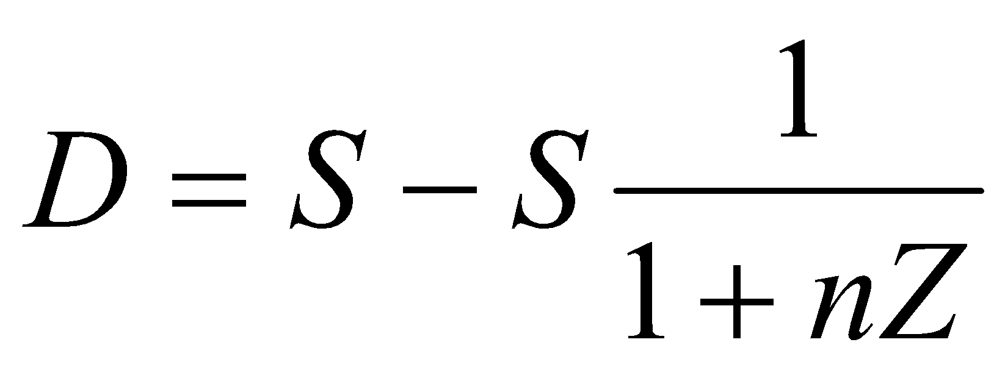 | де D – сума дисконту (за простими процентами) за обумовлений період інвестування в цілому  S – кінцева сума вкладу, що обумовлена умовами інвестування  п – тривалість інвестування (кількість періодів)  Z – використовувана дисконтна ставка у відносних величинах

У цьому випадку реальна вартість грошових коштів (Р) з врахуванням розрахованої суми дисконту визначається так:
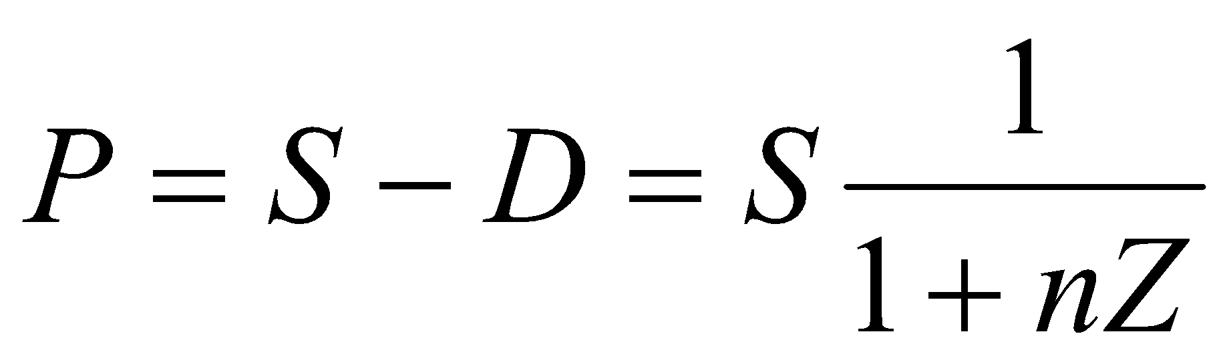
Множник 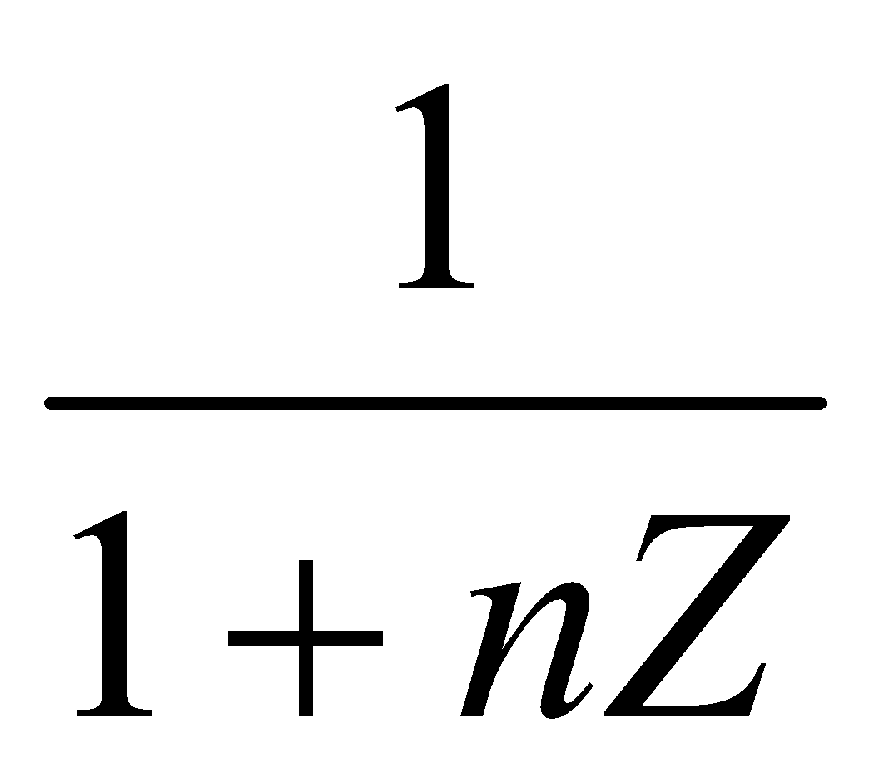 називається дисконтним множником (коефіцієнтом) простих відсотків, значення якого завжди повинно бути менше одиниці.

Складним відсотком називається сума прибутку, яка утворюється в результаті інвестування при умові, що сума нарахованого відсотка (простого) не виплачується після кожного періоду, а приєднується до суми основного внеску і в наступному періоді платежу сама приносить прибуток.

При розрахунку суми внеску в процесі його нарощування за складними відсотками (Sc) використовується наступна формула:
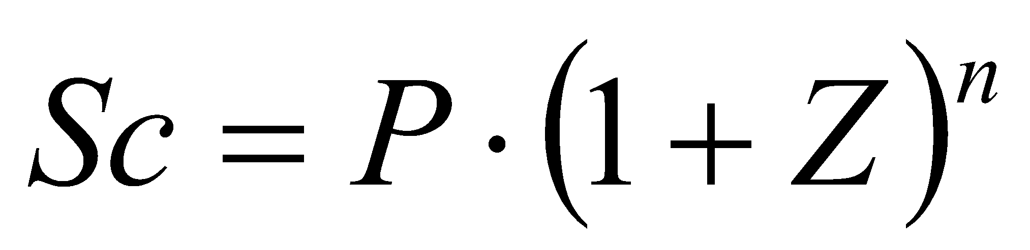
Відповідно сума відсотка (Jc)y цьому випадку складає:
Jc = Sc – P
При розрахунку реальної вартості грошових коштів у процесі дисконтування за складними відсотками (Рс) використовується наступна формула:
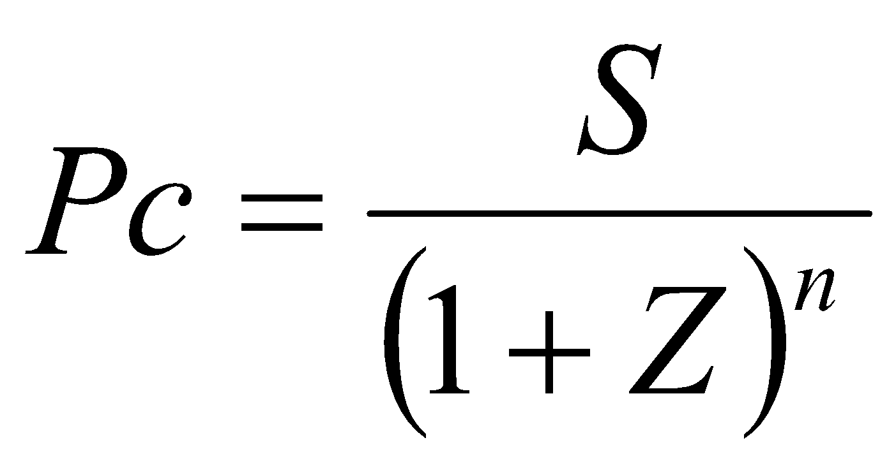
Відповідно сума дисконту (Dc) у цьому випадку дорівнює:
Dc = S – Pc
Множники (1 + Z)^{n} і 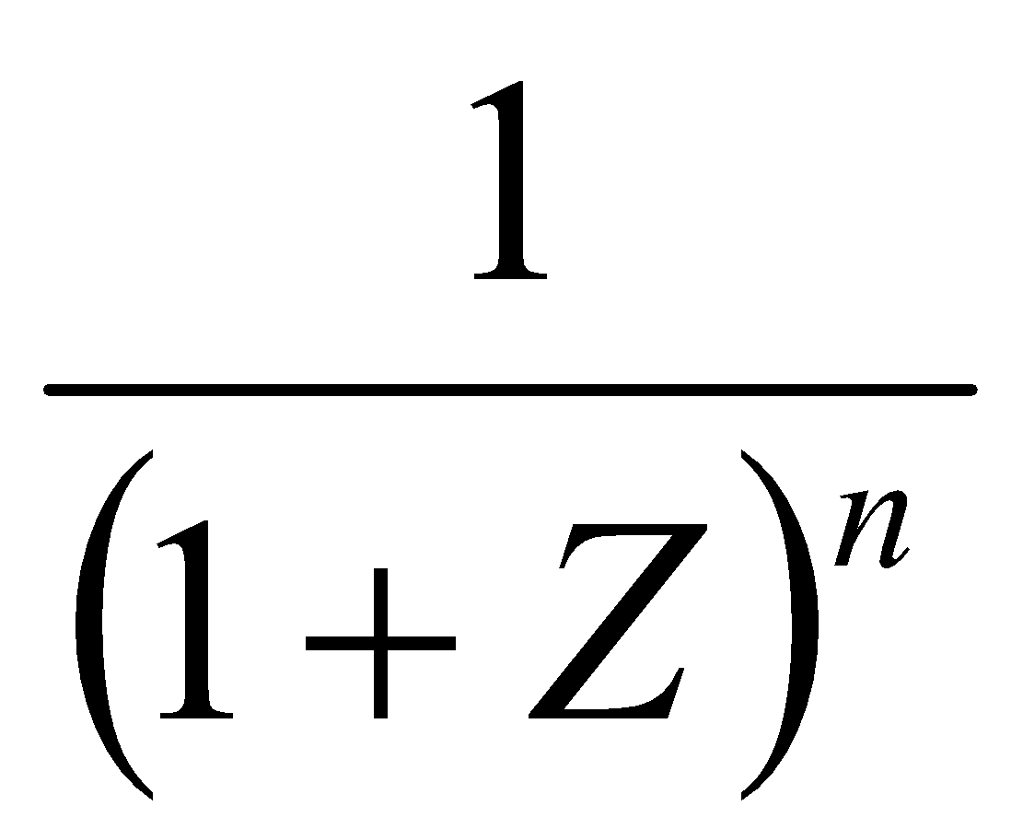 називаються відповідно множником нарощування і множником дисконтування складних відсотків.
Реальна теперішня вартість окремих фінансових інструментів формується під впливом двох основних показників:
1) суми майбутнього грошового потоку від конкретного виду фондового інструмента;
2) втрати дисконтної ставки, що використовується при оцінці реальної вартості майбутнього грошового потоку (норми поточної прибутковості).

За облігаціями, ощадними сертифікатами сума майбутнього грошового потоку складається із | За акціями та інвестиційними сертифікатами сума майбутнього грошового потоку формується
сум надходження відсотків за цими активами і вартості самого активу на момент його погашення | 1) при використанні фінансового інструмента протягом невизначеного тривалого періоду часу (в цьому випадку грошовий потік майбутнього періоду формується виключно за рахунок сум нарахованих дивідендів);  2) при використанні фінансового інструмента протягом раніше передбаченого терміну (в цьому випадку майбутній грошовий потік складається із сум надходжень дивідендів, суми придбання цього інструмента і курсової різниці за ним – різниці між його ціною на момент погашення і початковою ціною придбання)

Існують такі МОДЕЛІ ОЦІНКИ РЕАЛЬНОЇ ПОТОЧНОЇ ВАРТОСТІ найбільш популярних фінансових інструментів:
1. Модель оцінки поточної ринкової вартості облігацій (основна модель):
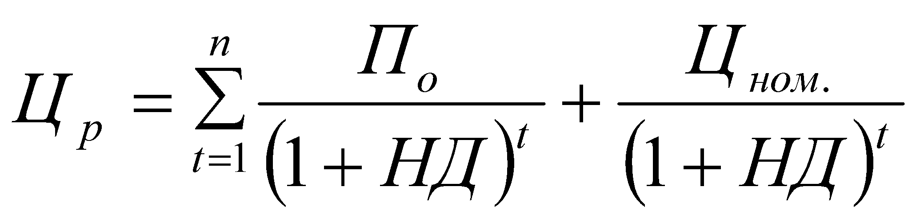 | де Ц_{р} – поточна ринкова вартість облігації;  П₀ – щорічна сума відсотка за облігацією, що являє собою добуток її номіналу на оголошену ставку відсотка;  Ц_{ном.} – номінал облігації, що підлягає погашенню в кінці періоду її погашення;  НД – норма поточної доходності (виражена десятковим дробом);  t – кількість років (періодів), що залишаються до погашення облігації

Економічний зміст даної моделі полягає в тому, що поточна ринкова вартість облігації дорівнює сумі всіх відсоткових надходжень за залишковий період її обігу і номіналу, дисконтованих за формою поточної прибутковості для даного виду облігацій.
Ця модель використовується для розрахунку поточної вартості облігацій з періодичною виплатою відсотків.

2. Модель розрахунку поточної ринкової вартості облігацій без виплати відсотків являє собою спрощений варіант основної моделі:
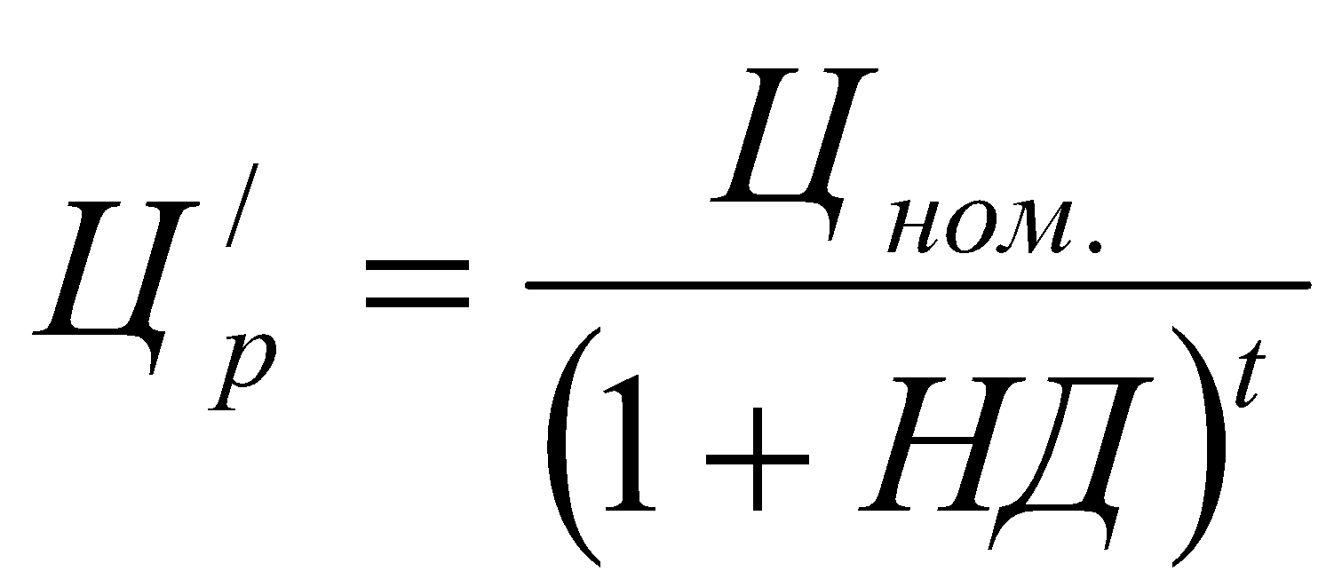 | де Ц/_{р} – поточна ринкова вартість облігації без виплати відсотків
Економічний зміст даної моделі полягає в тому, що поточна ринкова вартість облігацій без виплати відсотків представляє її номінал, приведений до реальної вартості за дисконтною ставкою (нормою поточної доходності).
3. Модель оцінки поточної ринкової вартості облігацій з виплатою всієї суми відсотків при погашенні:
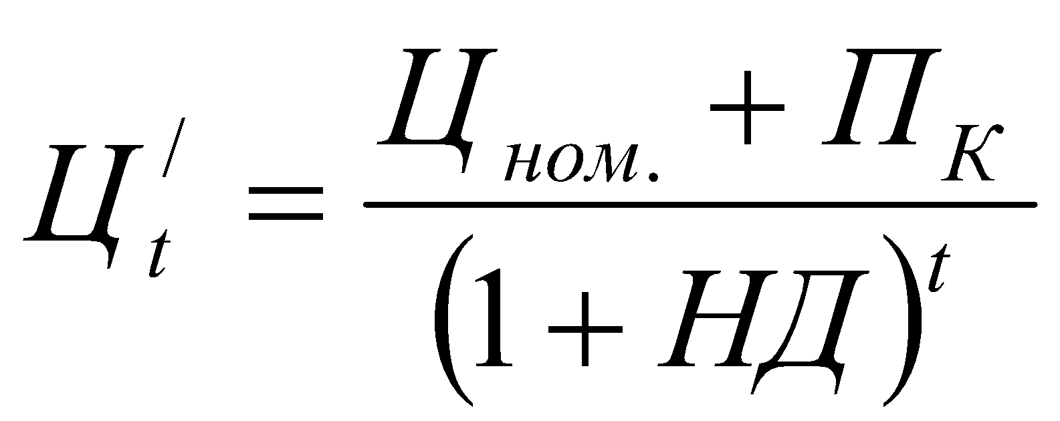 | де Ц/_{t} –поточна ринкова вартість облігації з виплатою всієї суми відсотків при погашені;  П_{К} – сума відсотка за облігацією, яка буде нарахована при її погашенні за відповідною ставкою
Економічний зміст даної моделі полягає в тому, що поточна ринкова вартість облігації дорівнює сукупним виплатам номіналу і суми відсотка при погашенні, дисконтованим за нормою поточної доходності для даного виду облігацій. Вона також являє собою спрощений варіант основної моделі оцінки облігації.

4. Модель оцінки поточної ринкової вартості акції при її використанні протягом необмежене тривалого періоду часу:
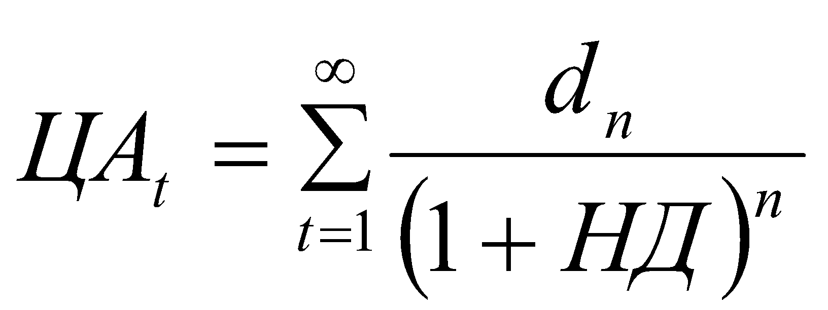 | де ЦА_{t} – поточна ринкова вартість акції, що використовується протягом невизначеної кількості років;  п – число років, що включається в розрахунок;  d_{n} – сума дивідендів, яку інвестор очікує отримати в п-ому році;  НД – норма поточної доходності акції даного типу, що використовується як дисконтна ставка в розрахунках реальної вартості, десятковим дробом
Економічний зміст даної моделі полягає в тому, що поточна ринкова вартість акції, що використовується невизначене число років, являє собою суму дивідендів за окремими періодами, приведену до теперішньої вартості за дисконтною ставкою.
Ця модель має суто теоретичну направленість, оскільки на практиці жоден інвестор або фінансовий посередник не планує тримати свої фінансові активи в акціях такий тривалий час (за цей термін у них з’явиться ряд можливостей реінвестувати капітал на більш вигідних умовах).

5. Модель оцінки поточної ринкової вартості акцій при їх використанні протягом раніше передбаченого терміну:
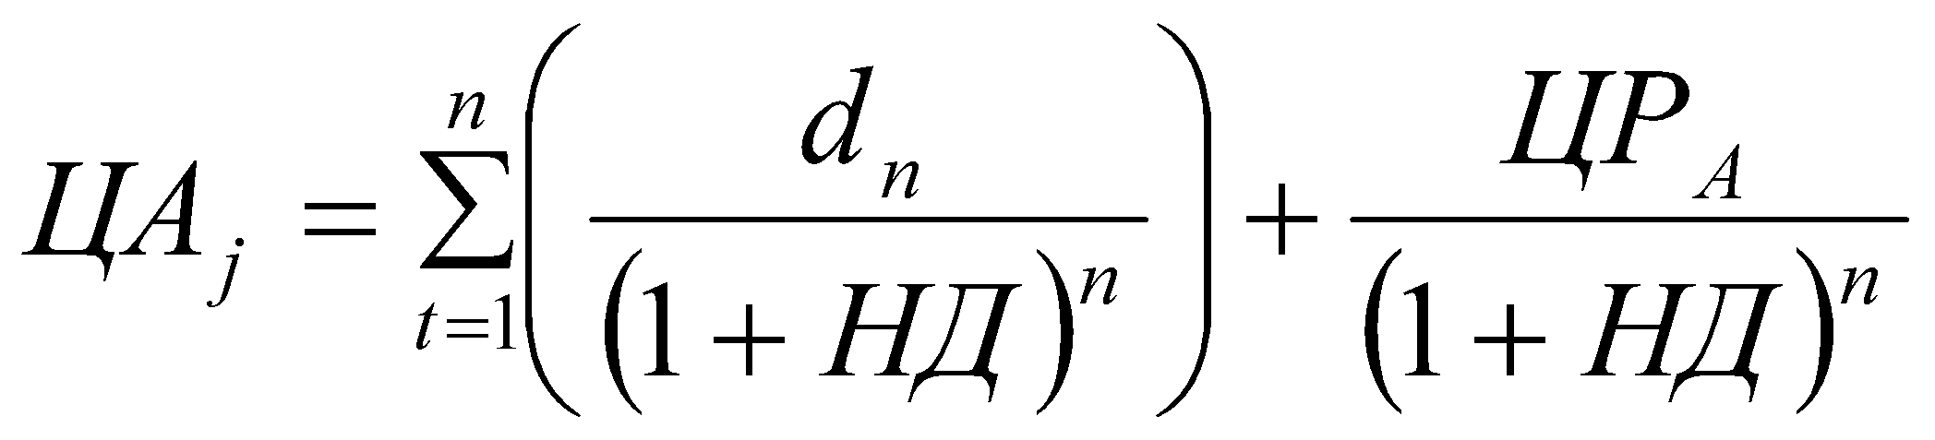 | де ЦА_{j} – поточна ринкова вартість акції, що використовується протягом раніше передбаченого періоду;  ЦР_{А}– прогнозована ринкова ціна реалізації акції в кінці періоду її використання
Економічний зміст даної моделі є аналогічним основній моделі оцінки облігацій з тією різницею, що замість суми відсотків використовуються показники диференційованої по роках суми дивідендів, а замість номіналу облігації – прогнозована ринкова ціна акції в момент її реалізації. Сам же механізм розрахунку ринкової вартості при цьому не змінюється.

6. Модель оцінки поточної ринкової вартості акції з постійними дивідендами:
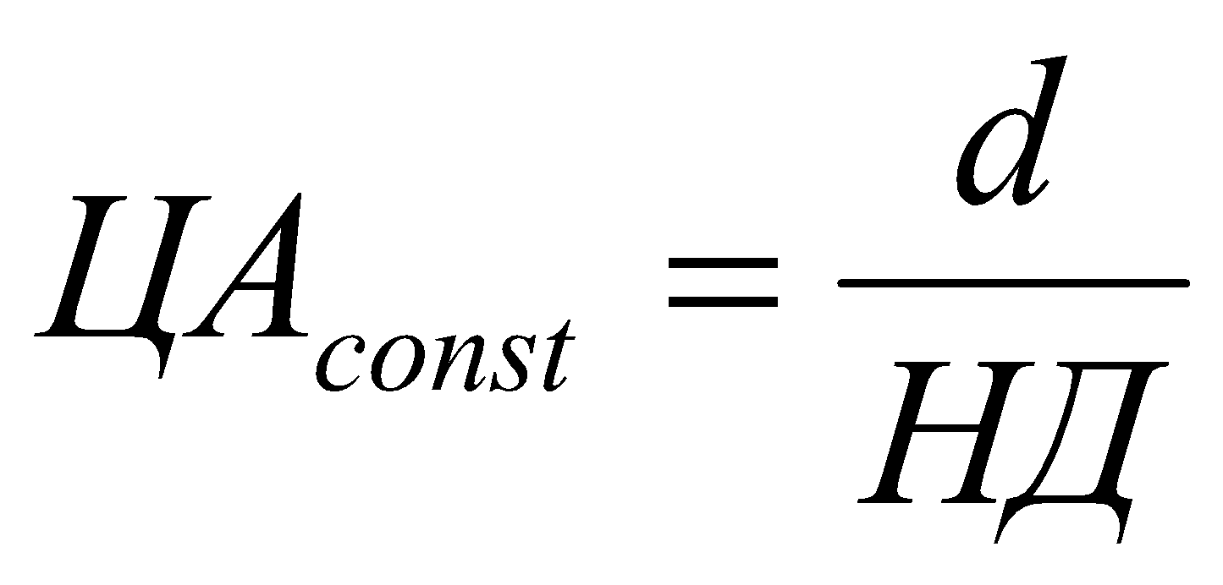 | де ЦА_{сопst} – поточна ринкова вартість акції з постійними дивідендами;  d – річна сума постійного дивіденду
- Модель оцінки поточної ринкової вартості акції з постійно зростаючими дивідендами (модель Гордона):
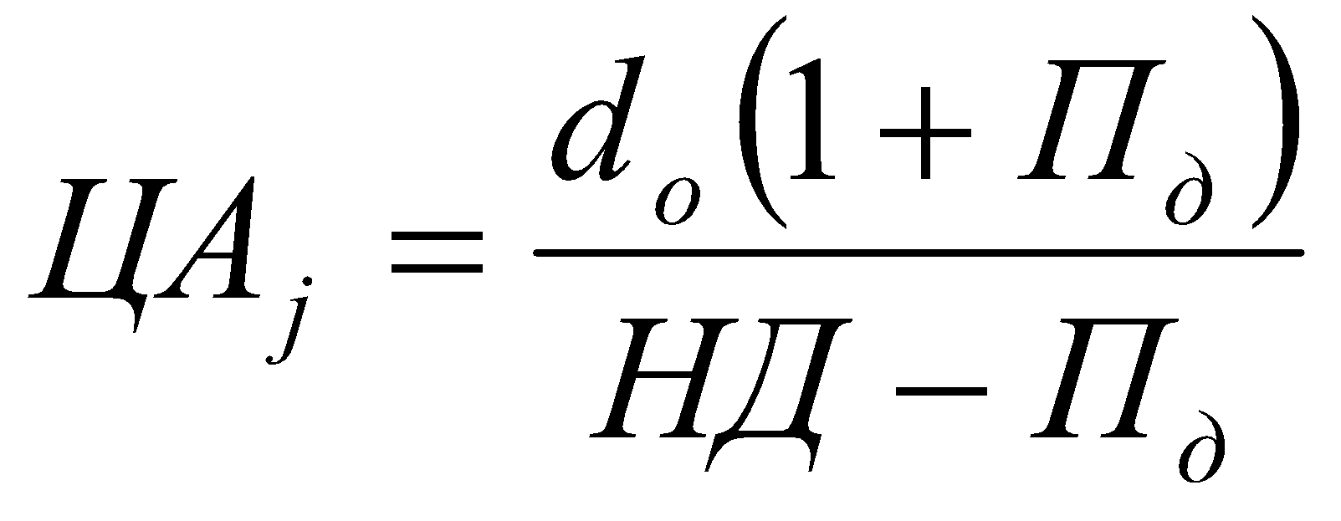 | де ЦА_{j} – поточна ринкова вартість акції з дивідендами, що постійно повертаються;  d₀ – сума останнього виплаченого дивіденду;  П_{д}– темп росту дивідендів, виражений десятковим дробом

8. Модель оцінки поточної ринкової вартості акцій зі змінною сумою дивідендів за періодами:
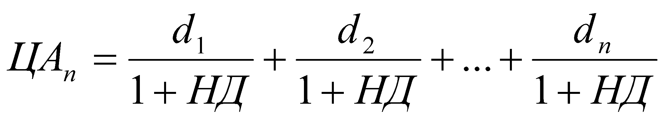 | де ЦА_{п} – поточна ринкова вартість акції зі змінюваною сумою дивідендів;  d₁, d₂, ... , d_{n} – дивіденди за періоди

Дані моделі оцінки реальної поточної вартості окремих фінансових інструментів використовується при їх виборі і включенні у фондовий портфель, що формується.
Задачі для вирішення на парі

Задача 1
Облігації номіналом 25 грн. продаються за ціною 24,5 грн. Визначити курс облігацій.
Розв’язок:

Задача 2
Курс державних короткострокових облігацій номіналом 100 грн. становить 77,5 грн. Визначити ринкову ціну облігації.
Розв’язок:

Задача 3
Визначити поточну дохідність акцій, якщо за 10000 акцій номіналом 1000 ум.од. інвестором було оплачено 12 360 000 ум.од., дивіденди складають 9%.
Розв’язок:

Задача 4
Визначити прибуток на акцію, якщо компанія випустила 3 000 акцій, віддача акціонерного капіталу дорівнює 5, а капіталізована вартість акцій – 16 000 грн.
Розв’язок:

.
Капіталізована вартість акцій | визначає ринкову вартість акцій АТ | К_{в.а.}= Q × A_{p}  Q – кількість емітованих акцій  A_{p} – ринкова вартість акцій
Віддача акціонерного капіталу | показує темп зростання вкладеного акціонерами капіталу | В_{а.к.} = (П – П_{р})/К_{а} або В_{а.к.}= (П – П_{р})/К_{в.а.}  П – сума чистого прибутку  П_{р} – відсотки за користування позиковими коштами  К_{а} – балансова вартість акціонерного капіталу  К_{в.а.} – капіталізована вартість акцій
Балансова вартість однієї акції | є бухгалтерське підтвердження забезеченості емітованої акції капіталом АТ | А_{б} = (К_{а} + Р)/ Q  Р – розмір страхового (резервного) фонду  Q – кількість емітованих акцій
Співвідношення ринкової і балансової вартості акцій | узагальнюючий показник, що свідчить про успіх (невдачу) корпорації | С_{а} = А_{р}/А_{б}  А_{р} – ринкова вартість акції  А_{б} – балансова вартість акції
Прибуток на акцію | уможливлює оцінку розміру доходів, що спрямовуються на споживання і нагромадження та припадають на одну акцію | П_{а}=(П – П_{р})/ Q  П – сума чистого прибутку  П_{р} – відсотки за користування позиковими коштами  Q – кількість емітованих акцій
Дивідендна віддача акцій | Показує розмір доходу, що спрямовується на поточне споживання акціонерів, у відношенні до ринкової вартості акції | Да = Д/Ар  Д – розмір нарахованого дивіденду  Ар – ринкова вартість акції
Коефіцієнт «ціна-дохід» | Характеризує зв’язок між ринковою вартістю акції і доходом, що вона приносить. Якщо порівняти цей показник стосовно акцій кількох підприємств, найбільш інвестиційно привабливими будуть акції з найменшим коефіцієнтом

